CONSTRUIM VIETĂȚI DIN AMPRENTE

Categoria de vârstă : 6- 12 ani

Autori: Moraru Ovidia Monica
LICEUL TEHNOLOGIC SPECIAL PENTRU DEFICIENȚI DE AUZ CLUJ-NAPOCA

Competențe:
- Elevii vor cunoaşte materialele necesare realizării unei viețuitoare prin tehnica amprentării

- Elevii vor învăţa sa picteze vietăți prin tehnica amprentării

- Elevii vor învăţa să aprecieze arta şi îşi vor dezvolta creativitatea şi imaginaţia artistică

Competențe conform curriculum-ului european:
http://eur-lex.europa.eu/legal-content/EN/TXT/?uri=LEGISSUM%3Ac11090

Evaluare formativă:
- Explicarea etapelor de realizare a unei vietăți cu ajutorul amprentării
- Identificarea materialelor şi instrumentelor necesare pentru realizarea unei vietăți
- Îmbogăţirea cunoştinţelor despre viețuitoare

Evaluare sumativă:
- Realizarea unor viețuitoare prin tehnica amprentării și cu ajutorul unor materiale care sunt la îndemâna copiilor

Vocabular/Cuvinte cheie:
- Amprente, pictură, acuarele, imagini cu vietăți

Scurtă descriere a contextului/scenariului educațional:
- Profesorul şi elevii vorbesc despre cum se pot realiza vietăți prin pictură –tehnica amprentării- . Doi elevi vorbesc despre faptul că, îndrăgesc mult viețuitoarele și
își doresc să realizeze prin pictură și desen vietăți mici. Elevii explică cu ajutorul limbajului mimico-gestual etapele realizării vietăților şi prezintă materialele şi instrumentele necesare. Apoi, profesorul va da elevilor fişe educaţionale pentru a-şi completa cunoştinţele despre viețuitoare și artă, în general. Profesorul supraveghează şi îndrumă elevii.

Materiale necesare:
- coli de hârtie/carton, acuarele/vopsele speciale pentru amprentare, tăvițe pentru vopsele, șervețele, imagini sugestive cu viețuitoare, carioca

Sugestii pentru utilizarea limbajului mimico-gestual:
- Prezentați în limbaj mimico-gestual: vocabularul nou, instrumentele și materialele necesare realizării vietăților cu ajutorul amprentelor și etapele realizării vietăților din amprente

- Colorează doar viețuitoarele care sunt prezentate în filmul ”Vietăți din amprente”.

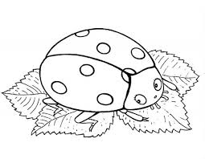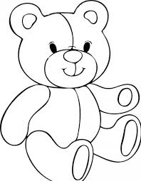

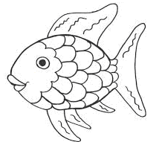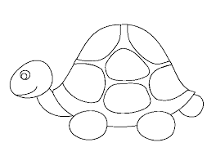

- Completează desenul pentru a pentru a obține vietatea / animalul.

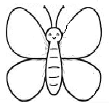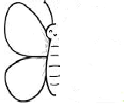

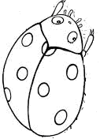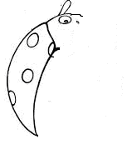

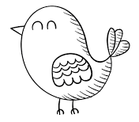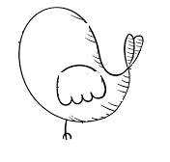
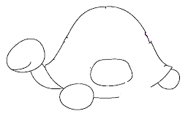

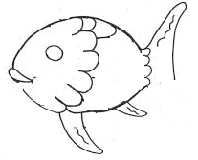

3. Numără și scrie câte vietăți sunt din fiecare. 1, 2, 3 ….

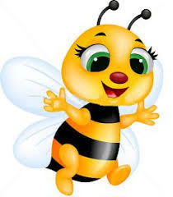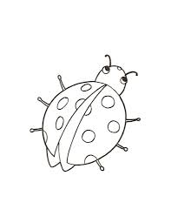

----------------------------------------------------------------------------------------------------------------------------------

- Realizează corespondenţa între pictură și imagine .

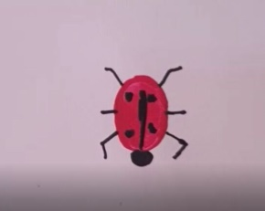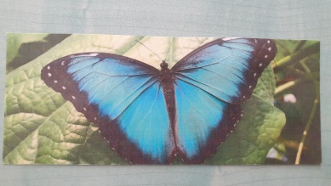

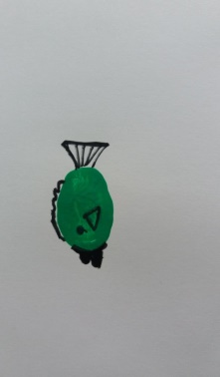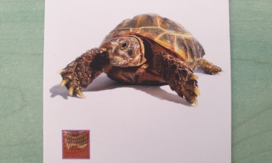

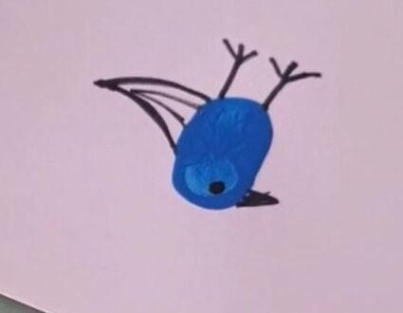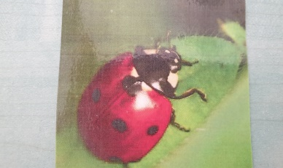

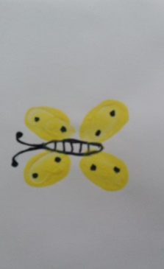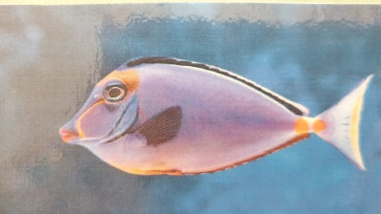

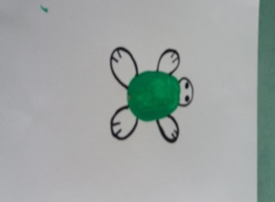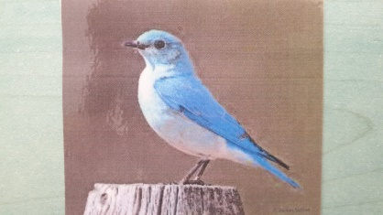

- Realizează corespondenţa între imagine și cuvânt.

BUBURUZĂ

PASĂRE

FLUTURE

ȚESTOASĂ

PEȘTE

- Numerotează în ordinea corectă etapele realizării unei vietăți din amprente. 1,2,3…

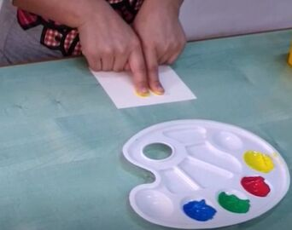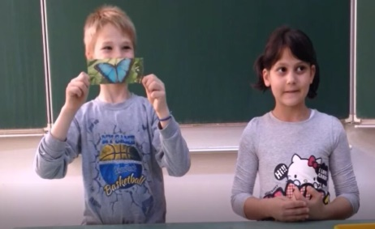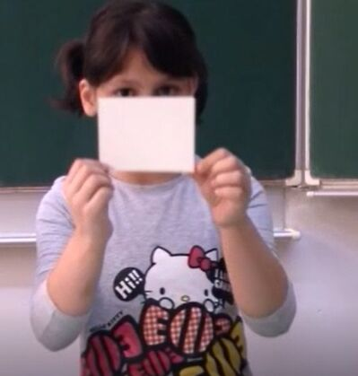

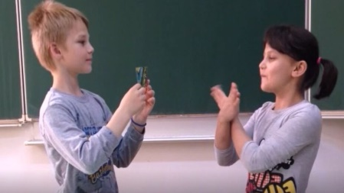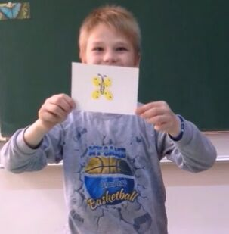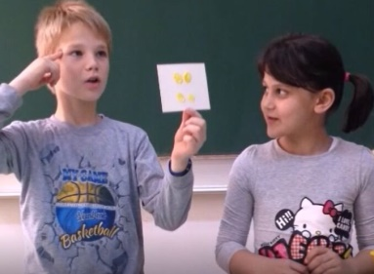

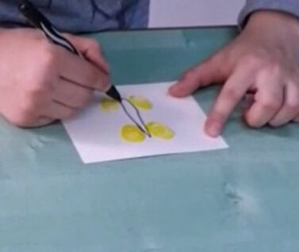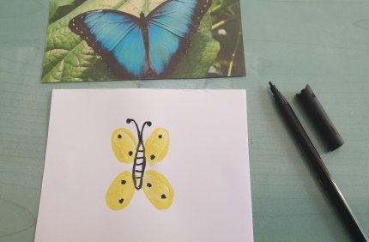

- Realizează corespondenţa între vietate și mediul său de viață.

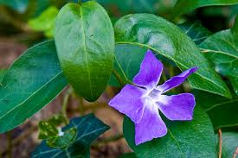

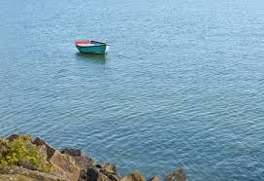

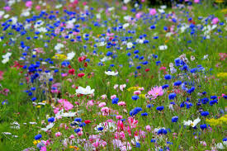

- Pictează cu ajutorul amprentelor.

- Realizează și alte viețuitoare cu ajutorul amprentelor.

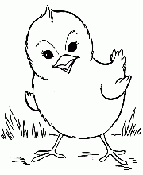

o omidă un puișor o pisicuță un ursuleț

Link-uri/Resurse utile:

- www.freepik.com
- www.pixabay.com
- www.pdclipart.org
- How To Make Easy Fingerprint Art for Kids
https://www.youtube.com/watch?v=yEeaeDnI_Sc

